全国联赛数列试题(1)
一、选择题
1．已知数列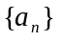满足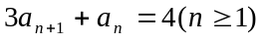,且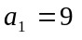,其前n项之和为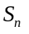,则满足不等式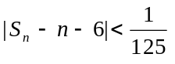的最小整数n是( )
(A)5 (B)6 (C)7 (D)8
2． 设等差数列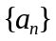满足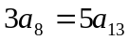且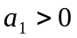,S_{n}为其前项之和，则S_{n}中最大的是( )
(A)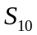 (B)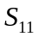 (C)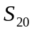 (D)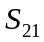
3．等比数列{a_{n}}的首项a₁=1536, 公比是q=．用π_{n}表示它的前n项之积，则π_{n}(n∈N)最大的是( )
(A)π₉ (B)π₁₁ (C)π₁₂ (D)π₁₃
4．已知数列{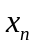}满足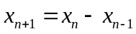(n≥2)，x₁a, x₂b, 记S_{n}x₁+x₂+☹+x_{n}，则下列结论正确的
是 ( )
(A)x₁₀₀=−a,S₁₀₀=2b−a (B)x₁₀₀=−b,S₁₀₀=2b−a
(C)x₁₀₀=−b,S₁₀₀=b−a (D)x₁₀₀=−a,S₁₀₀=b−a
5．设等差数列的首项及公差均为非负整数，项数不少于3，且各项的和为97²，则这样的数列共有( )
(A)2个 (B)3个 (C)4个 (D)5个
- 各项均为实数的等比数列{a_{n}}前n项和记为S_{n}，若S₁₀=10,S₃₀=70，则S₄₀等于( )
(A) 150 (B) −200 (C) 150或−200 (D)400或−50
二、填空题
7． 已知等差数列{a_{n}}的公差d不为0，等比数列{b_{n}}的公比q是小于1的正有理数若a₁=d，b₁=d²，且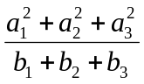是正整数，则q等于________．
8． 设x,y,z是实数，3x,4y,5z成等比数列，且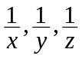成等差数列，则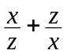的值是______．
9． 设数列a₁,a₂,☹,a_{n},☹满足a₁a₂1,a₃2，且对任何自然数n, 都有a_{n}a_{n+1}a_{n+2}≠1，又a_{n}a_{n+1}a_{n+2}a_{n+3}a_{n}+a_{n+1}+a_{n+2}+a_{n+3}，则a₁+a₂+☹+a₁₀₀的值是 ．
10． 各项为实数的等差数列的公差为4，其首项的平方与其余各项之和不超过100，这样的数列至多有___________项．
11． 已知正整数n不超过2000，并且能表示成不少于60个连续正整数之和，那么，这样的n的个数是___________．
- 等比数列a+log₂3,a+log₄3,a+log₈3的公比是____________．
13．设
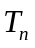是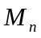中元素的个数，是中所有元素的和，则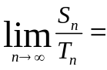________．
14．已知是公差不为0的等差数列，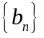是等比数列，其中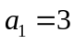，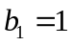，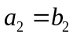，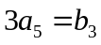，且存在常数，使得对每一个正整数都有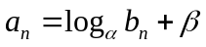，则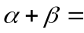 ．
三．解答题
15． 设正数列a₀,a₁,a₂,☹,a_{n},☹满足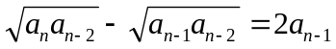(n≥2)且a₀=a₁=1．求{a_{n}}的通项公式．

16． 将与105互素的所有正整数从小到大排成数列，试求出这个数列的第1000项．

17． 设数列{a_{n}}的前_{n}项和S_{n}=2a_{n}－1（n=1，2，…），数列{b_{n} }满足b₁=3，b_{k+1}=a_{k}+b_{k}（k=1，2，…）求数列{b_{n} }的前n项和．

18． 给定正整数n和正数M，对于满足条件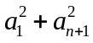≤M的所有等差数列a₁,a₂,a₃,…．，试求S=a_{n+1}+a_{n+2}+…+a_{2n+1}的最大值．

19. 设S_{n}=1+2+3+…+n,n∈N，求f(n)=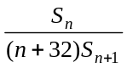的最大值．

20．设为等差数列， 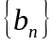为等比数列，且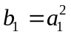，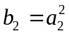 ，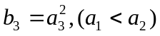,又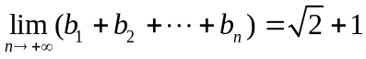．试求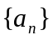的首项与公差．

全国联赛数列试题(2)
一、选择题
1． 给定公比为q(q≠1)的等比数列{a_{n}}，设b₁=a₁+a₂+a₃, b₂=a₄+a₅+a₆,…, b_{n}=a_{3n−2}+a_{3n−1}+a_{3n},…，则数列{b_{n}}（ ）
(A) 是等差数列 (B) 是公比为q的等比数列
(C) 是公比为q³的等比数列 (D) 既非等差数列也非等比数列
2．给定正数p,q,a,b,c，其中p≠q，若p,a,q是等比数列，p,b,c,q是等差数列，则一元二次方程bx²−2ax+c=0( )
(A)无实根 (B)有两个相等实根 (C)有两个同号相异实根 (D)有两个异号实根
3．删去正整数数列1，2，3，…中的所有完全平方数，得到一个新数列．这个数列的第2003项是（ ）
（A）2046 (B) 2047 (C) 2048 (D) 2049
4．记集合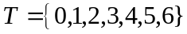，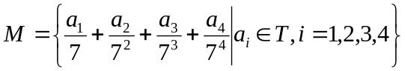，将M中的元素按从大到小顺序排列，则第2005个数是（ ）
A． 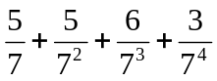 B． 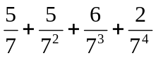 C． 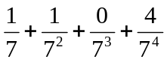 D． 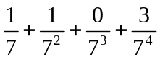
5．数码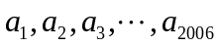中有奇数个9的2007位十进制数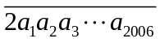的个数为（ ）
A．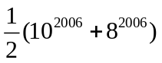 B．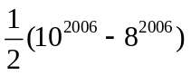 C．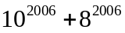 D．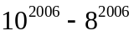
二、填空题
6． 已知数列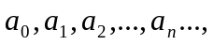满足关系式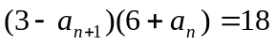且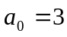，则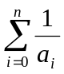的值是______．
7． 若自然数a的各位数字之和为7，则称a是“吉祥数”将所有“吉祥数”从小到大排成一列：a₁、a₂、a₃…，若a_{n}=2005，则a_{5n}=__ ____．
8．设数列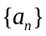的前项和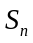满足：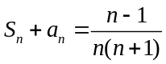，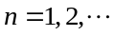，则通项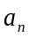= ．
9． 若函数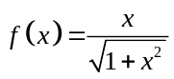且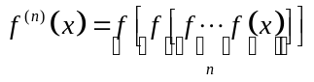，则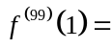 ．
10． 使不等式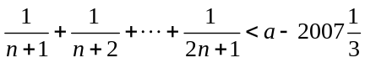对一切正整数都成立的最小正整数的值为 ．
11． 一个由若干行数字组成的数表，从第二行起每一行中的数字均等于其肩上的两个数之和，最后一行仅有一个数，第一行是前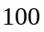个正整数按从小到大排成的行，则最后一行的数是 （可以用指数表示）
三、解答题
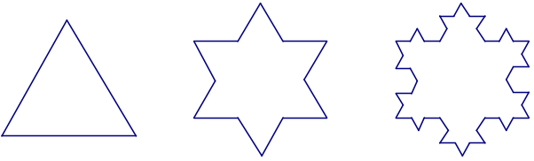12．如图，有一列曲线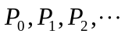．已知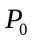所围成的图形是面积为1的等边三角形，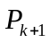是对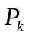进行如下操作：将的每条边三等分，以每边中间部分的线段为边，向外作等边三角形，再将中间部分的线段去掉（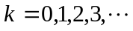）．记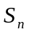为曲线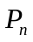所围成图形的面积．
（1）求数列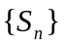的通项公式；（2）求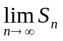．

13． 数列{a_{n}}满足a₀=1，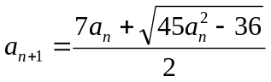，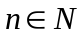，证明：(1)对于任意，a为整数；(2)对于任意，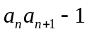为完全平方数．

14． 设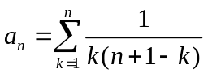，求证：当正整数n≥2时，a_{n+1}<a_{n．}

15． 已知，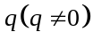是实数，方程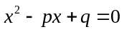有两个实根，，数列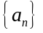满足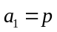，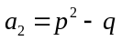，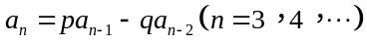． (Ⅰ)求数列的通项公式（用，表示）； (Ⅱ)若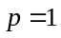，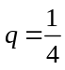，求的前项和．

16． 求函数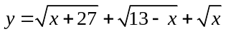的最大和最小值．

17．证明：方程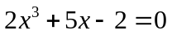恰有一个实数根，且存在唯一的严格递增正整数数列，使得

